Свердловская область
Горноуральский городской округ
Муниципальное бюджетное учреждение дополнительного образования
«Районный дом детского творчества»
622940, п. Черноисточинск, ул. Юбилейная, 2а, тел/факс: 43-95-38, e-mail: rddt@list.ru, http://rddt.uoggo.ru

МАСТЕР КЛАСС

«Школьный рюкзачок»
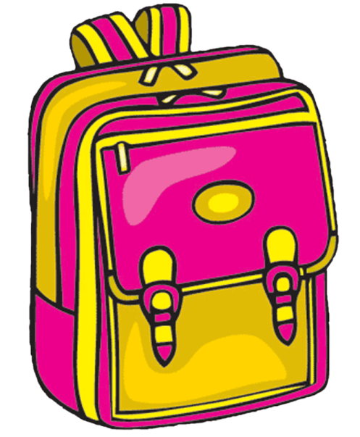
Автор: Цыпушкина Татьяна Игоревна, педагог-организатор МБОУ ДОД РДДТ п. Черноисточинск, Свердловская область.
Цель: Создать подарочную упаковку из бумаги на день учителя.
Задачи:
- познакомить с технологией оригами;
- научить складыванию бумажных пакетиков с элементами оригами;
- изготовить подарок своими руками.
Мастер-класс «Школьный рюкзачок» — для тех, кому интересно своими руками делать не только подарки, но и упаковку.
«Школьный рюкзачок» это оригинальный способ упаковки разных мелких подарочков: конфет, шоколадок и сувениров, которые мы очень часто вручаем своим близким и знакомым на разные праздники и просто так. Данный мастер-класс предназначен для работы с детьми младшего и среднего школьного возраста.
«Школьный рюкзачок» - это бумажный пакетик сложенный из одного листа бумаги в технике оригами.
Оригами – это (в переводе с японского «оригами» — сложенная бумага) – древнее искусство складывания фигурок из бумаги, зародившееся в Древнем Китае, на родине изобретателей бумаги. За много веков искусство оригами смогло найти своих поклонников по всему миру, но самое широкое распространение оригами получило в Японии. Уже не одно тысячелетие оригами считается одним из самых оригинальных и необычных видов искусств. Главное правило оригами – не прибавлять и не вычитать ничего лишнего, из-за этого правила в Японии оригами принято называть искусством целого листа.
Итак, приступим:
Вам понадобятся: ножницы, клей (карандаш или ПВА), карандаш, два листа цветной бумаги (формат А4 и А5), линейка.
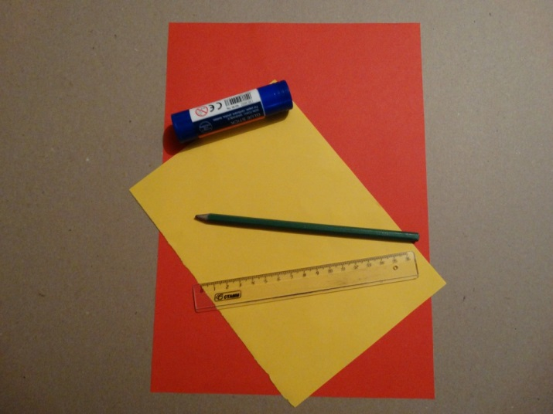
Складываем бумажный пакет без ножниц и чертежей.
Берём лист бумаги формата А4 и складываем поперёк, оставляя примерно 1 см для бокового шва. Загибаем клапан и подклеиваем его. Бок ранца готов.
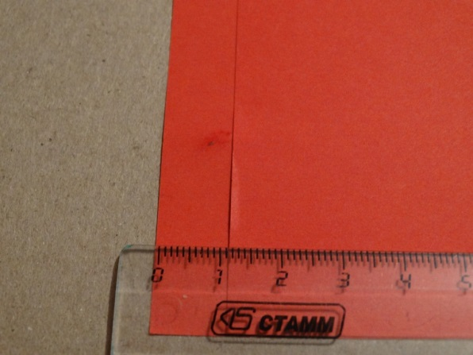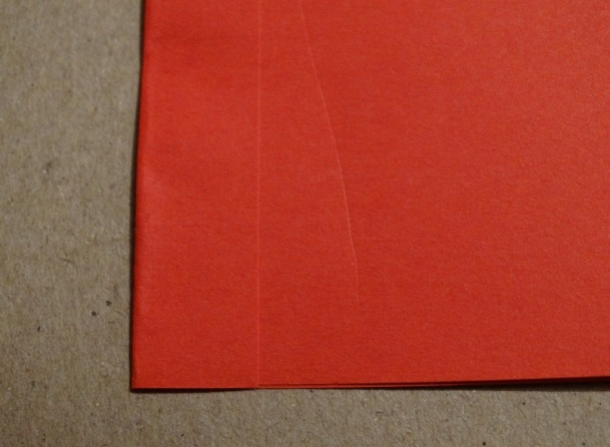
Затем делаем дно «портфеля». Загибаем с низу, от себя, полосу равную примерно 5 см. (если загнуть меньше или больше, то портфель получится худеньким и высоким или низеньким и толстым).
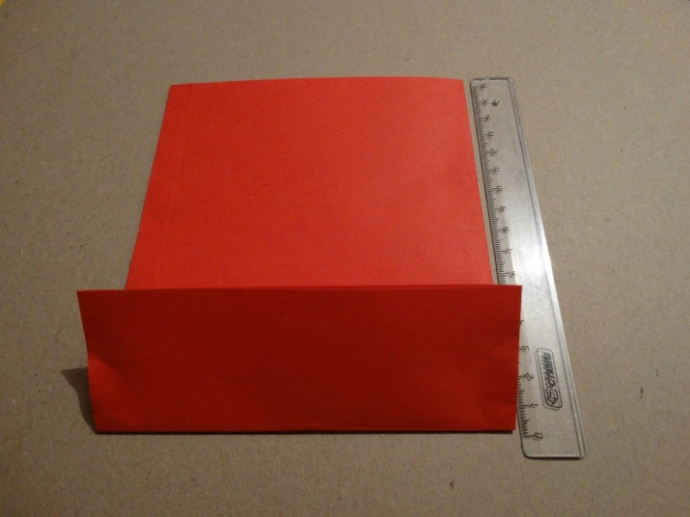
Разгибаем, и к линии сгиба с двух сторон загибаем уголочки, чтобы получились треугольники. Разворачиваем, расширяем.. и расплющиваем.
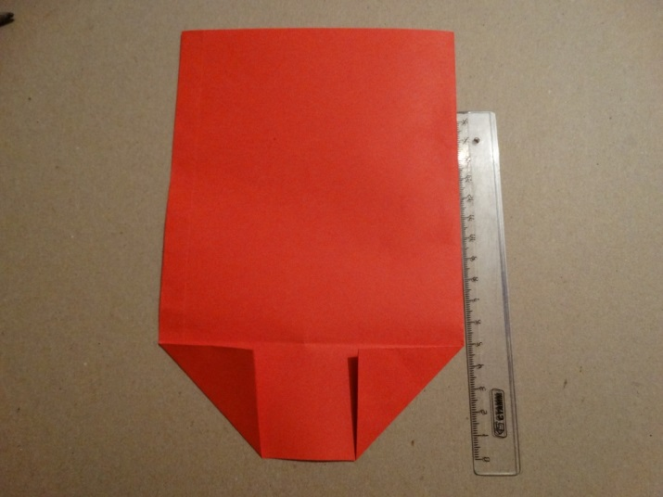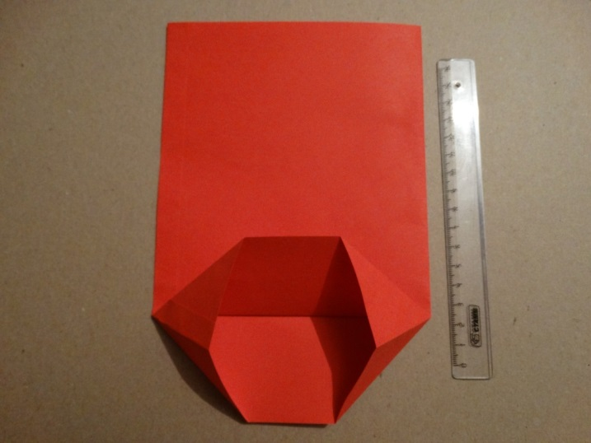

Загибаем нижнюю часть на 0,5 см выше линии сгиба. Намазываем клеем маленькие треугольники и приклеиваем.

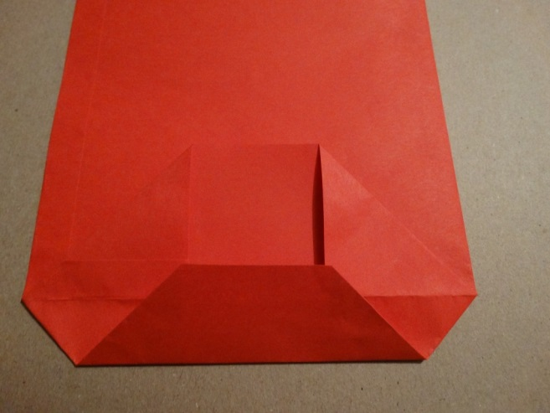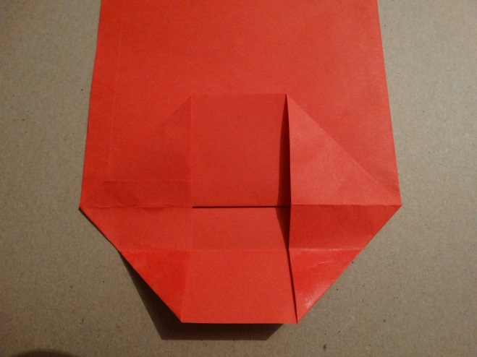

Поступаем с верхней частью аналогично, но так чтобы с лева и с права образовались ровные квадраты.
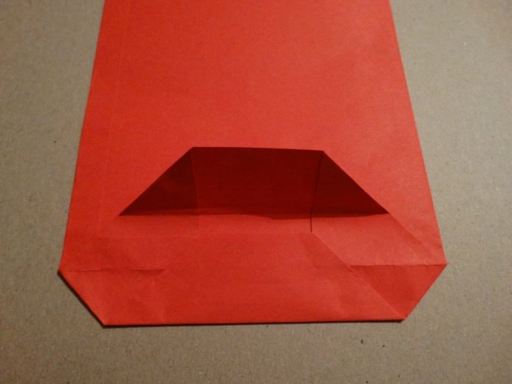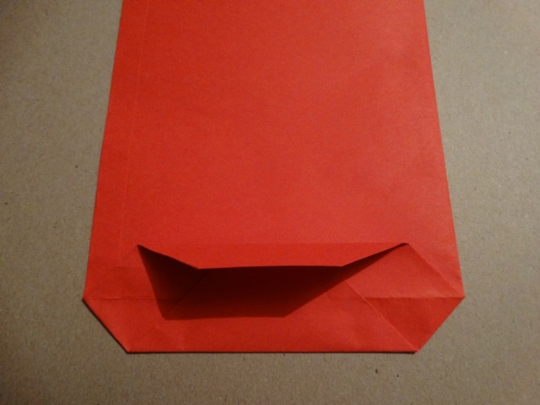
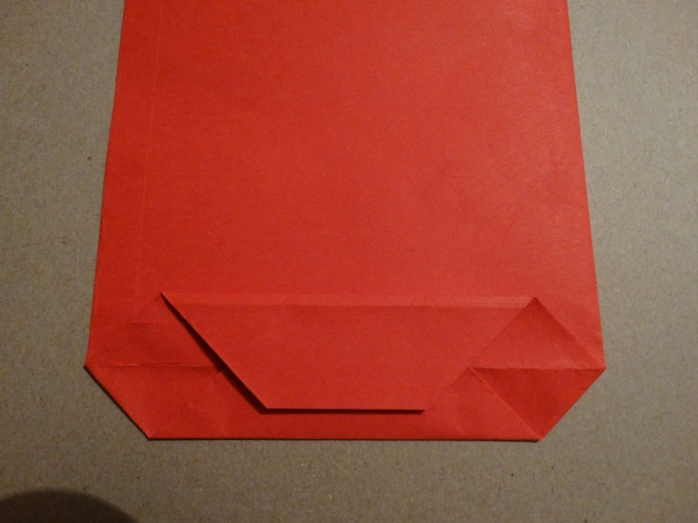
Дно готово. Приступаем к боковым сторонам. Сгибаем боковую сторону так, чтобы у квадратика совпали уголки.
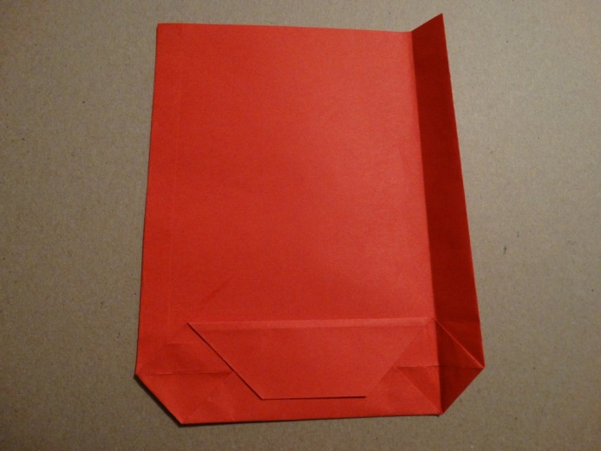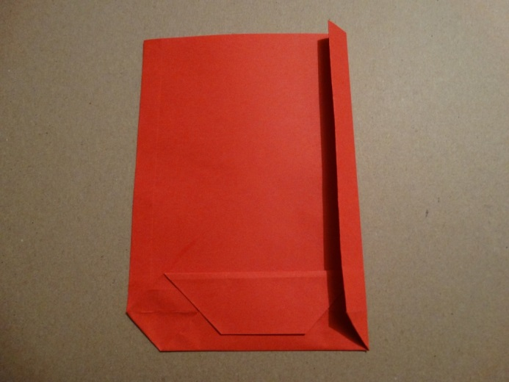
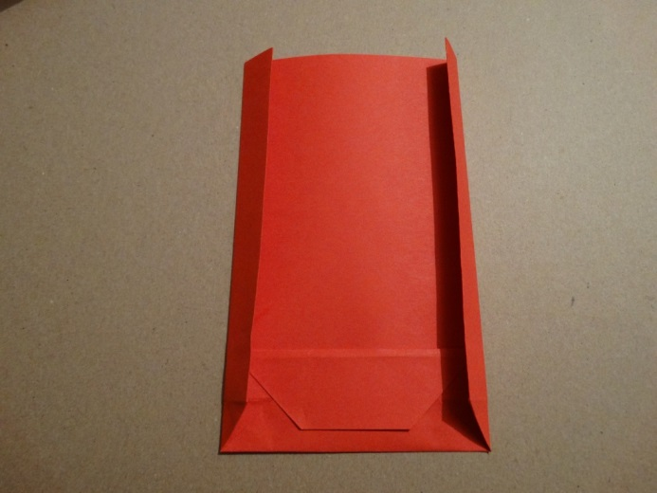

Также согнём вторую сторону. Пакетик почти сложен. Осталось разогнуть всё что мы сгибали надеть пакетик на руку и отгладить линии в нужном (обратном) направлении.
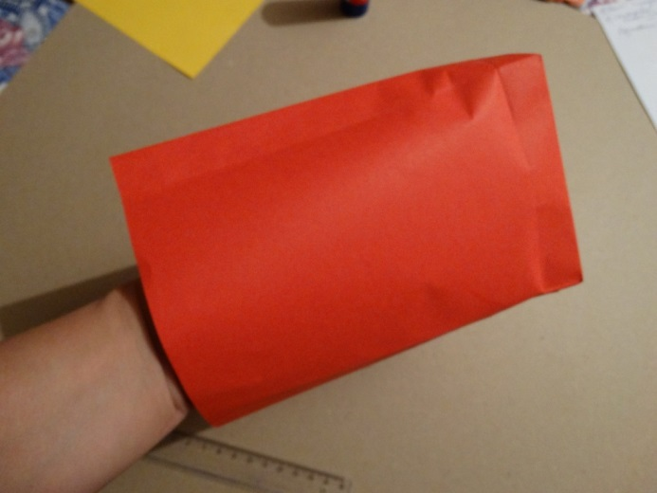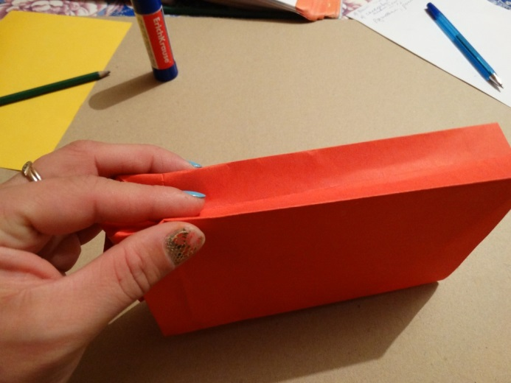
Тепереь приступаем к верхней части «портфельчика» - сгибаем полоуску примерно 5 см. Это будет крышка ранца.

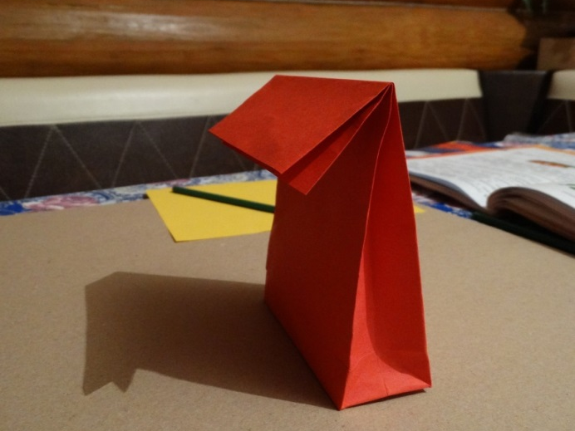

На втором листе бумаги формата А5 размечаем и вырезаем «бретели» ранца и застёжку.
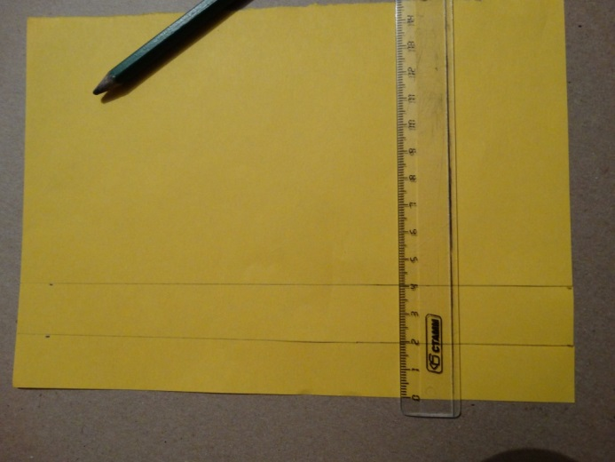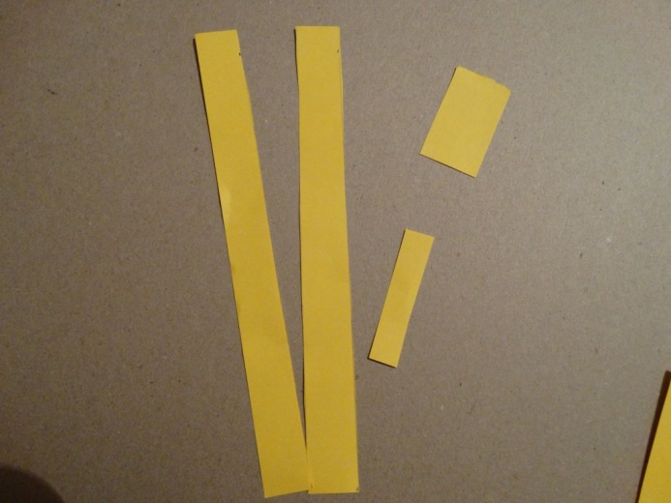
Это две полоски равные примерно 2см/20см и два прямоугольника 1,5см/4см (петелька) и 2см/4 см (замочек).
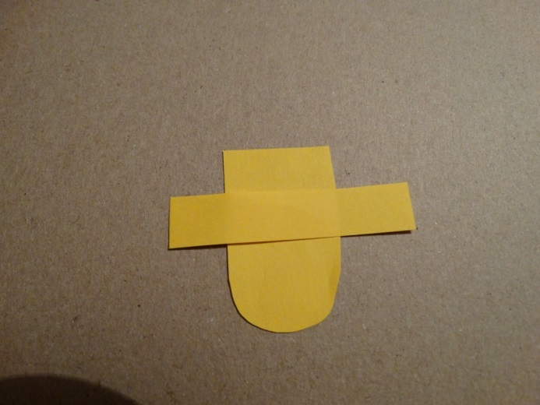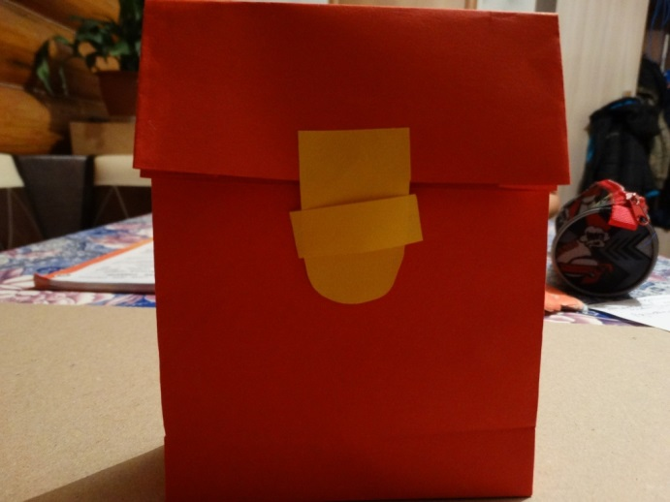
Сразу примеряем петельку. Она должна свободно обхватывать замочек, загибаем излишки петельки назад. Приклееваем замочек посередине крышки. Подклеиваем в нужном месте петельку.
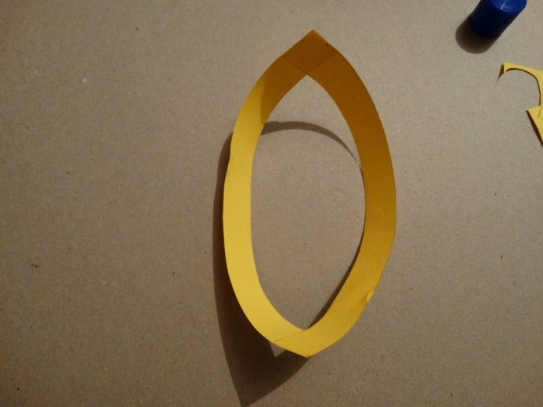
Лямки ранца склеиваем из двух длинных полосок буквой «Г» с одной и с другой стороны.
Приклеиваем полученную дугу к верхней и нижней части ранца.
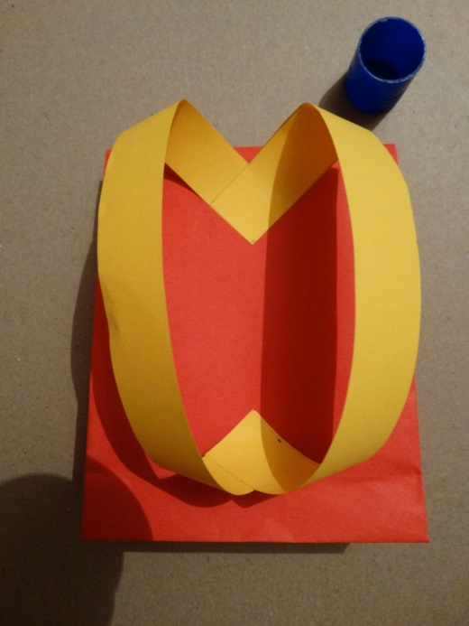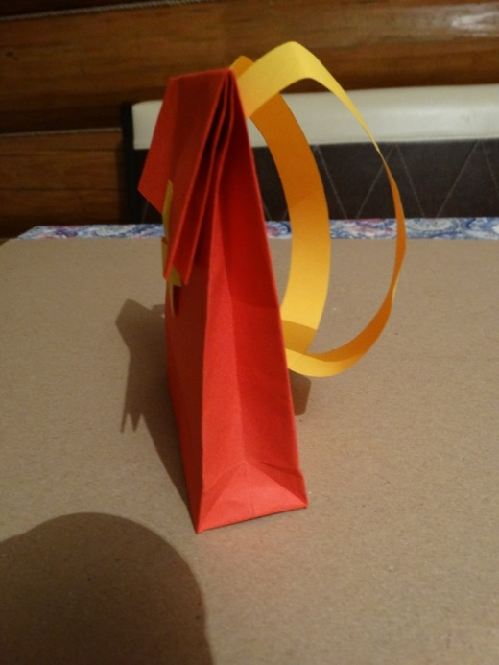
Готово!
Осталось декорировать наш протфельчик.
Из оставшейся бумаги вырезаем два прямоугольных тряугольника и складываем их гормошкой.
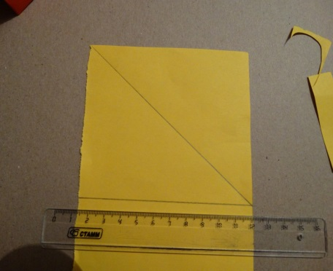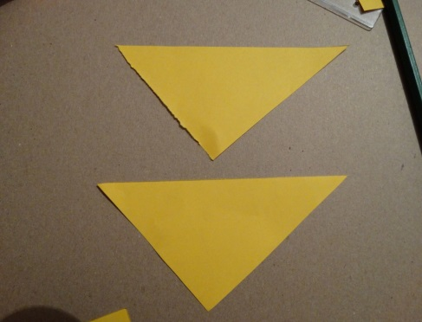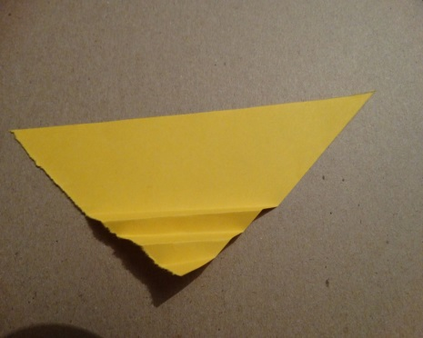
Склеиваем по длинной стороне и получаются листочки.
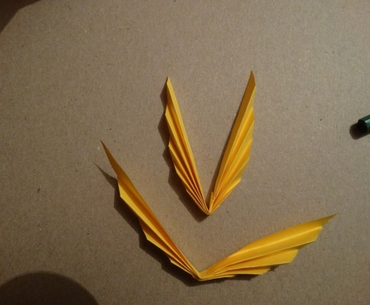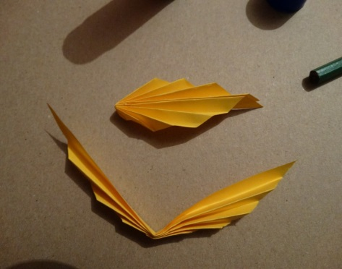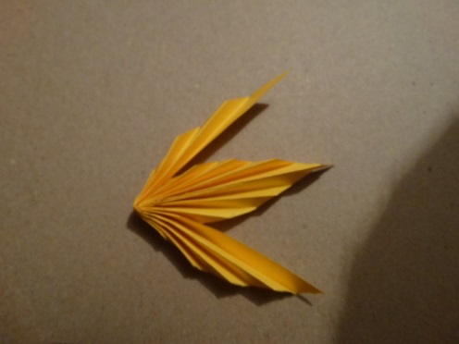

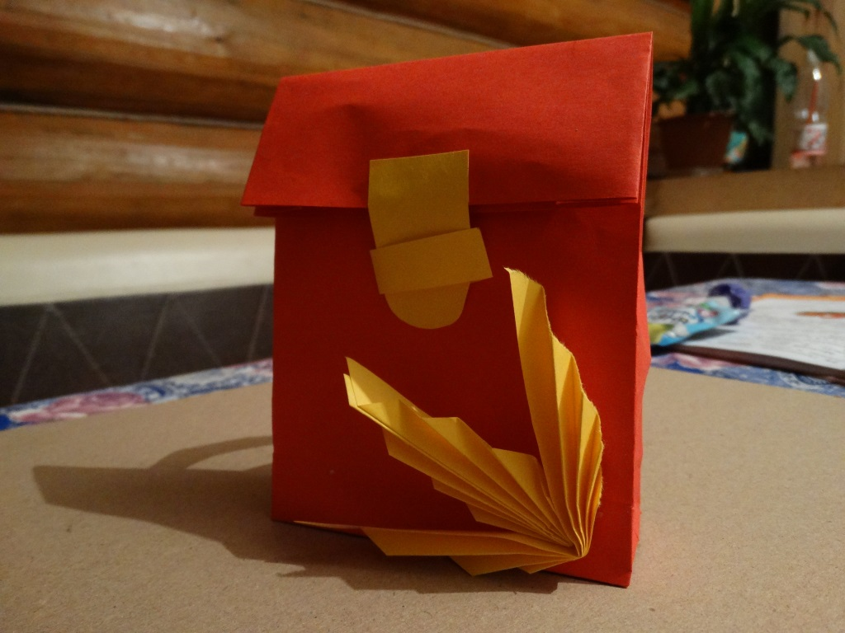
Украшать такие пакетики можно как угодно!
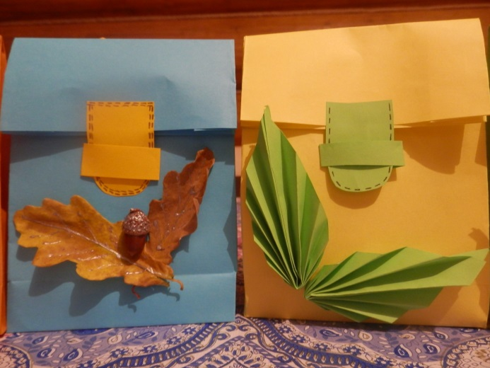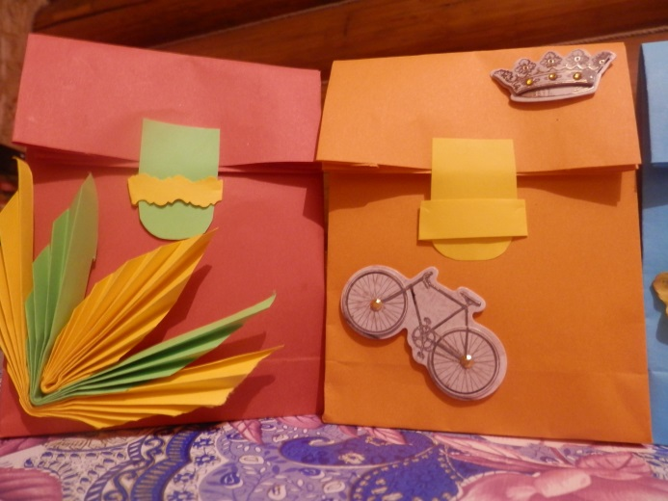
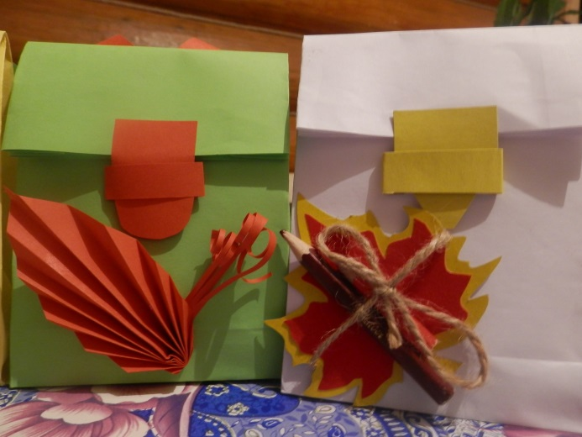
Желаю Вам творческих успехов и вдохновения!

